22. február 2024

Nadácia Henkel Slovensko vyhlasuje výzvu, v ktorej seniorom prerozdelí 65 tisíc eur

Bratislava – Nadácia Henkel Slovensko už šiesty rok po sebe vyhlasuje grantovú výzvu na pomoc seniorom. Počas 5 ročníkov svojho programu podporila už viac ako 360 projektov v celkovej sume viac ako 230 000 eur a prispela tak k zmierneniu dopadov pandémie a posilneniu psychického zdravia seniorov. Tento rok seniorom nad 65 rokov prerozdelí sumu 60 000 eur a piatim projektom navyše udelí špeciálnu Cenu za inovatívnosť v celkovej hodnote 5 000 eur.

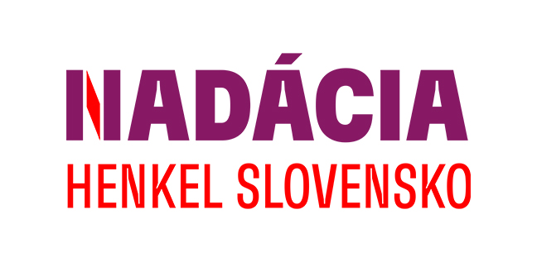Nadácia Henkel Slovensko spúšťa spolu s Centrom pre filantropiu prihlasovanie projektov do 6. ročníka grantového programu Henkel Slovensko seniorom. Oproti minulému ročníku navyšuje rozpočet na 60 000 eur s maximálnou požadovanou sumou na jeden projekt v hodnote 1 500 eur. Cieľom programu je zvýšenie kvality života seniorov v zariadeniach a v domácej starostlivosti, ale aj podpora voľnočasových aktivít, vzdelávania a stretávania sa aktívnych seniorov. Podobne ako v predošlých ročníkoch, aj tentokrát rieši aktuálne problémy seniorov, akými sú odstraňovanie medzigeneračných bariér a sociálnej izolácie či zabezpečenie pocitu užitočnosti pre spoločnosť. Dôraz kladie aj na psychické zdravie seniorov, zmysluplné trávenie voľného času a rozvoj pozitívneho prístupu k starnutiu.

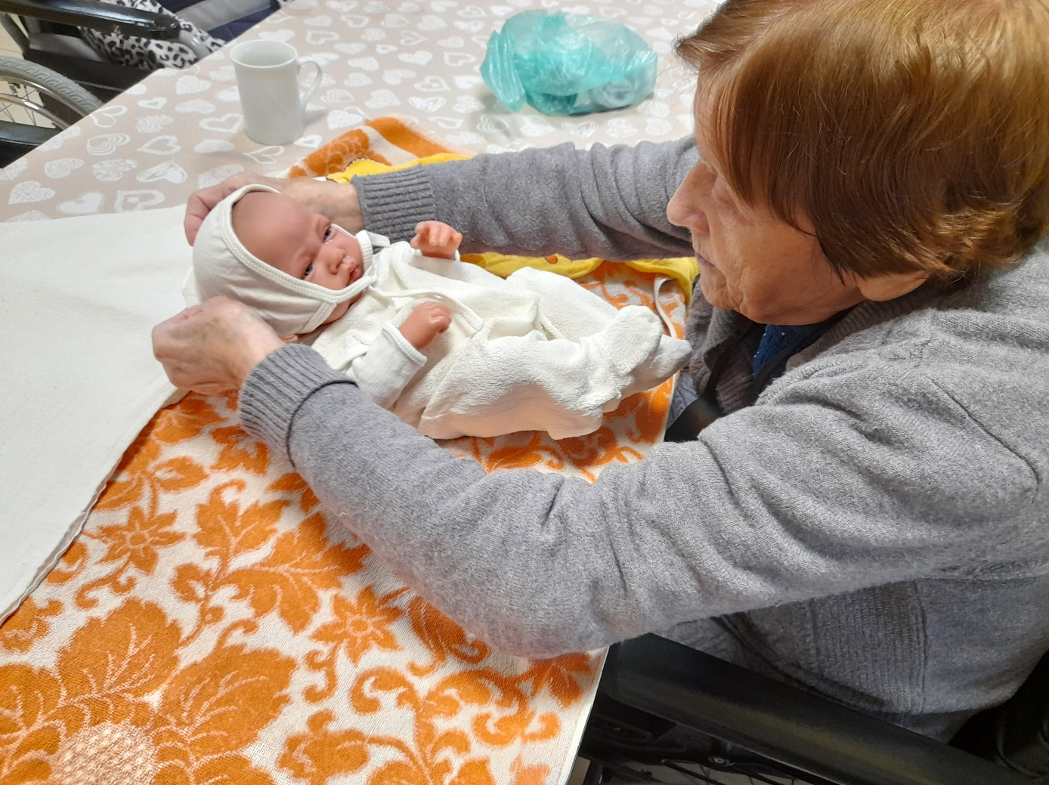
Príspevky Nadácie Henkel Slovensko pomáhajú seniorom zmysluplne tráviť svoj voľný čas.

„Téma kvality života seniorov sa často ocitá na pokraji spoločenského záujmu. Počas 5 ročníkov našej grantovej výzvy sme však mali možnosť vidieť, ako naša podpora reálne pomáha meniť životy seniorov k lepšiemu. Aj preto sme sa tento rok rozhodli celkovú čiastku navýšiť až na 60 000 eur. Dobrú skúsenosť tiež máme s cenou inovatívnosti, ktorú sme minulý rok udelili po prvýkrát. Jej ambíciou je motivovať organizácie k tomu, aby prinášali inovatívny prístup aj v zdanlivo sterotypných aktivitách. Preto aj tento rok opäť oceníme mimoriadnou čiastkou v celkovej hodnote 5 000 eur päť projektov, ktoré vynikajú svojou nápaditosťou, prinášajú nové prístupy a podporujú kreativitu seniorov,“ uviedla Zuzana Kaňuchová, riaditeľka korporátnej komunikácie Henkel Slovensko, Henkel ČR a Henkel Magyarorzság. Nominácie za inovatívnosť navrhne odborná komisia, pričom o finálnom výbere piatich ocenených rozhodnú hlasovaním zamestnankyne a zamestnanci spoločnosti Henkel Slovensko.

Do grantového programu sa môžu prihlásiť mimovládne organizácie, organizácie verejného sektora poskytujúce sociálne služby, ale aj iné subjekty zamerané na sociálnu pomoc. Predložené projekty bude hodnotiť odborná komisia, ktorá posúdi ich aktuálnosť, inovatívnosť, verejný dopad, ale aj relevantnosť k aktuálnym potrebám seniorov. Víťazné projekty získajú príspevok do výšky 1 500 eur na jeden prihlásený projekt, pričom tieto finančné prostriedky môžu byť použité na materiálne náklady, organizačné výdavky či cestovné náklady. Prekladanie projektov je možné výhradne elektronicky prostredníctvom vyplneného formulára na stránke https://nadaciacpf.egrant.sk/ do 26. 3. 2024 do 23:59 hod.

Všetky podrobnosti a celé znenie výzvy je k dispozícii v dokumente Henkel Slovensko seniorom 2024.

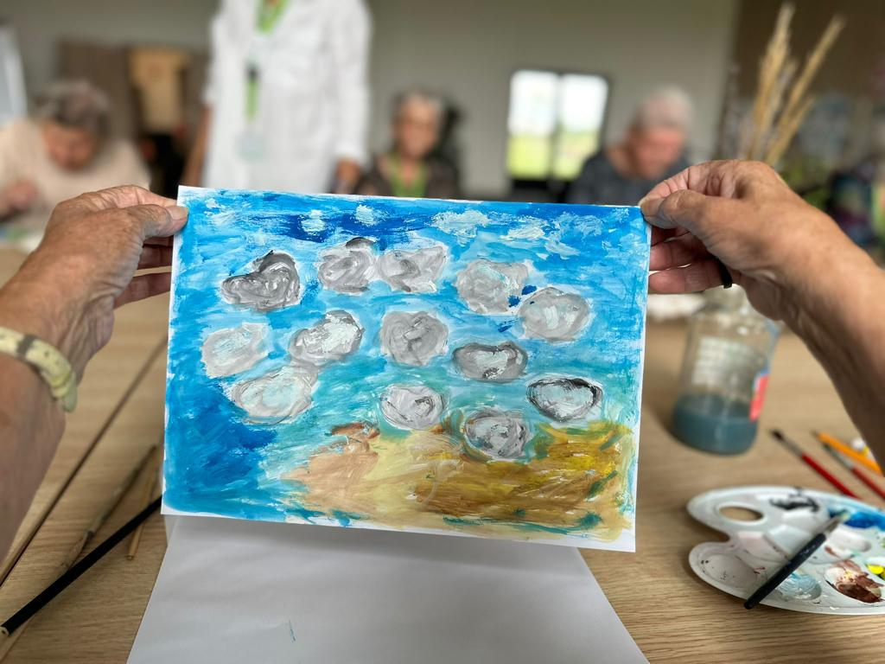
Seniori sa v rámci programu Henkel Slovensko seniorom zúčastnili v roku 2023 rôznych kreatívnych aktivít a rekreačných činností.

Podporu získalo počas piatich rokov už viac ako 360 projektov

Nadácia Henkel Slovensko sa aktívne zaujíma o kvalitu života seniorov už od roku 2019. Počas piatich rokov grantového programu nadácia podporila viac ako 360 projektov z celého Slovenska v celkovej sume viac ako 230 000 eur. V minulom roku získalo finančný príspevok 80 subjektov, ktoré Nadácia Henkel Slovensko podporila sumou 49 500 eur. Tento rok celkovú sumu príspevku navyšuje až na 65 000 eur, pričom finančné prostriedky na Cenu za inovatívnosť poskytne spoločnosť Henkel Slovensko z charitatívneho výťažku získaného počas celofiremných podujatí spoločnosti. Päť ocenených projektov Cena inovatívnosti získa navýšenie finančného príspevku do výšky 1000 eur.

Medzi podporenými projektmi boli v roku 2023 aktivity zamerané na odstraňovanie medzigeneračných bariér, pohybové a rekreačné činnosti, kultúrne podujatia pre seniorov, terapeutické aktivity, ale rovnako aj činnosti na pomoc seniorom v každodennom živote. „Teším sa, že naša nadácia seniorom pomáha zmysluplne tráviť voľný čas, zlepšovať ich zdravotný stav, ale v neposlednom rade sa obracia aj na tých, ktorí ostali sami – a aj každodenné činnosti, ako je nákup potravín či venčenie psa, by pre nich mohli predstavovať problém. Pomáhať seniorom, jednej z najzraniteľnejších skupín obyvateľstva, je naša dlhodobá vízia a určite v nej plánujeme pokračovať aj naďalej,“ dodáva Zuzana Kaňuchová.

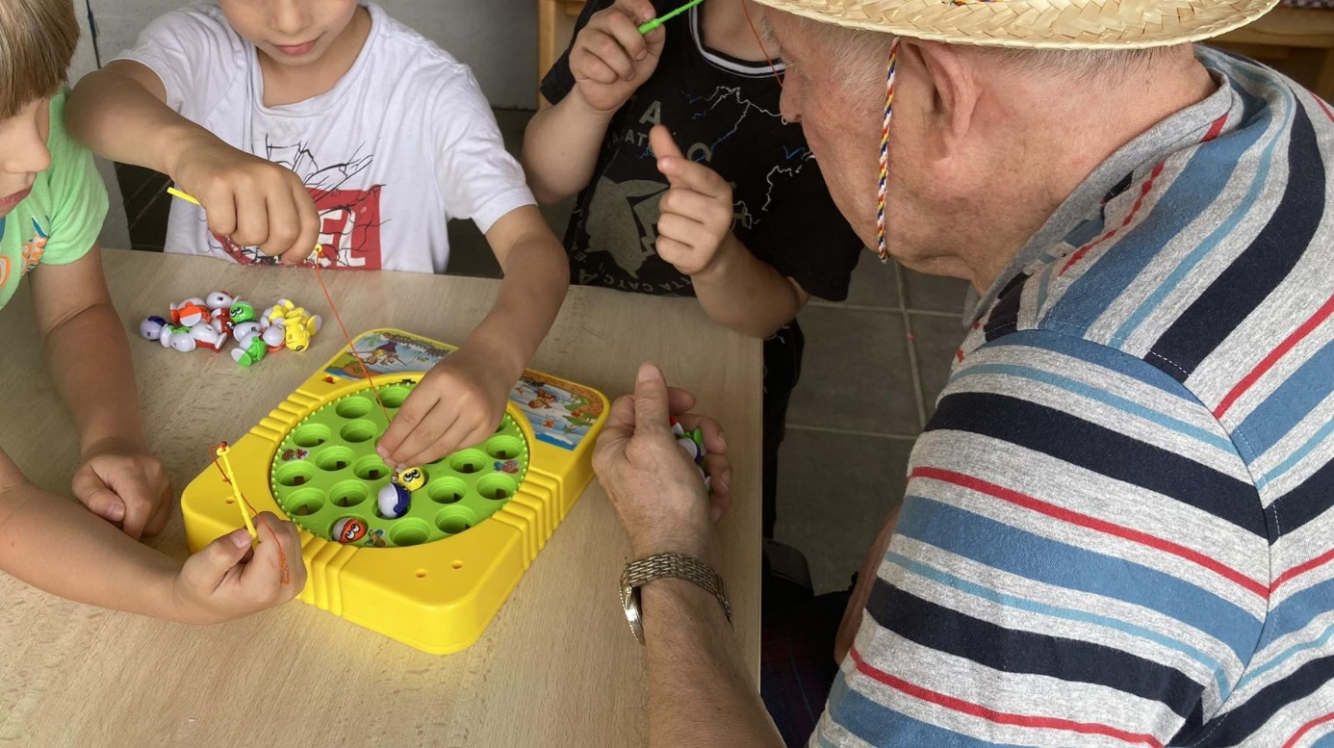
Grantový program Henkel Slovensko seniorom pomáha odstraňovať medzigeneračné bariéry.

O spoločnosti Henkel
Vďaka svojim značkám, inováciám a technológiám je spoločnosť Henkel svetovým lídrom na trhoch s priemyselným a spotrebným tovarom. Obchodná divízia Adhesive Technologies je globálnym lídrom na trhu so spojovacími a lepiacimi materiálmi a funkčnými nátermi. Obchodná divízia Consumer Brands sa drží na popredných miestach na mnohých svetových trhoch predovšetkým v segmentoch vlasovej kozmetiky a pracích a čistiacich prostriedkov pre domácnosť. Medzi tri najsilnejšie značky spoločnosti patria Loctite, Persil a Schwarzkopf. Vo finančnom roku 2022 vykázala spoločnosť Henkel obrat vo výške viac než 22 mld. eur a upravený prevádzkový zisk približne vo výške 2,3 mld. eur. Prioritné akcie spoločnosti Henkel sú kótované na nemeckom akciovom indexe DAX. Udržateľnosť už dlhodobo patrí medzi tradičné priority spoločnosti Henkel, pričom na plnenie konkrétnych cieľov má spoločnosť vypracovanú jasnú stratégiu dlhodobej udržateľnosti. Spoločnosť Henkel bola založená v roku 1876 a dnes celosvetovo zamestnáva približne 50 000 zamestnancov, ktorých spája silná firemná kultúra, spoločné hodnoty a spoločné poslanie: „Pioneers at heart for the good of generations“. Viac informácií nájdete na stránkach www.henkel.com.

O spoločnosti Henkel Slovensko
Na Slovensku pôsobí Henkel vo všetkých troch strategických oblastiach už od roku 1991 a zároveň je HENKEL SLOVENSKO spol. s r. o. pôsobiskom najväčšej expertnej pobočky Global Business Solutions+ spoločnosti Henkel celosvetovo. Global Business Solutions+ Bratislava ‏(GBS+ Bratislava) patrí od svojho založenia v roku 2006 k dôležitej súčasti spoločnosti Henkel, zabezpečujúcej služby v Európe a globálne vo viac než 30 jazykoch. V súčasnosti zamestnáva viac než 1 600 pracovníkov. HENKEL SLOVENSKO spol. s r. o. predáva viac ako 50 značiek a dnes zamestnáva, spolu s GBS+ Bratislava, viac ako 1 800 zamestnancov. Viac informácií nájdete na stránke www.henkel.sk.

Konzultácie a kontakt pre grantovú výzvu
Bližšie informácie a pomoc pri spracovaní projektov Vám poskytne koordinátorka programu z Centra pre filantropiu, Tatiana Lastivka, na tel. č.: 0917 770 956 alebo na e-mailovej adrese: lastivka@cpf.sk.

Kontakt pre médiá
Martina Poliačková
Agentúra Seesame

Telefón: +421 907 726 211
E-mail: poliackova@seesame.com

